Supplementary table 1 Compilation of Platydemus manokwari information (location, photographical evidence, reporter ID and reporting date) reported by each public volunteer on social network portals of Thailand Biodiversity Conservation Group: Siamensis.org Facebook page and New Guinea Flatworm Line ID application.
No | District | Province | Source of information | Reported by | Reporting date | Photograph
1 | Chatuchak | Bangkok | Siamensis Facebook | Chayajit Deekrachang | 07/01/2010 | 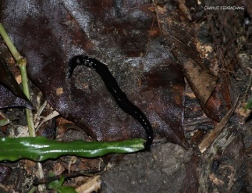
2 | Phu Kradung | Loei | Siamensis Facebook | หนูบน น้อยลา | 18/10/2013 | 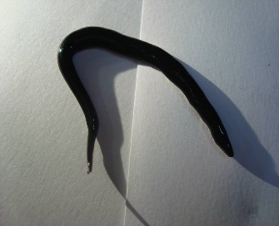
3 | Chatuchak | Bangkok | Siamensis Facebook | Ton Sirawit | 26/08/2017
4 | Lam Luk Ka | Pathum Thani | Siamensis Facebook | Kamsai Ikamsai | 07/11/2017 | 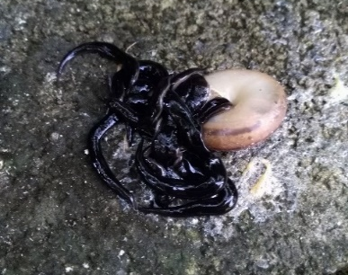
5 | Saraphi | Chiang Mai | Siamensis Facebook | Nonn Panitvong | 08/11/2017 | 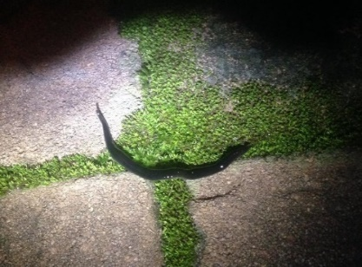
6 | Sattahib | Chonburi | Siamensis Facebook | Nonn Panitvong | 08/11/2017 | 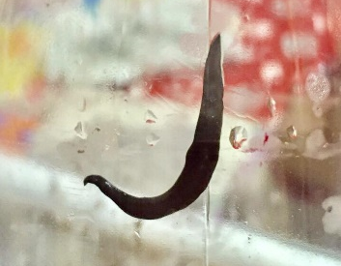
7 | Muang | Khon Kaen | Siamensis Facebook | Siri Wan | 08/11/2017 | 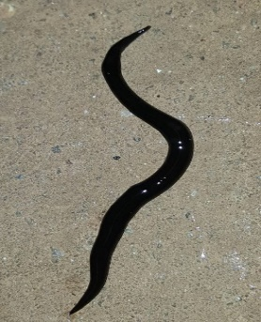
8 | Bang Kapi | Bangkok | Siamensis Facebook | Sompong Chan | 09/11/2017 | 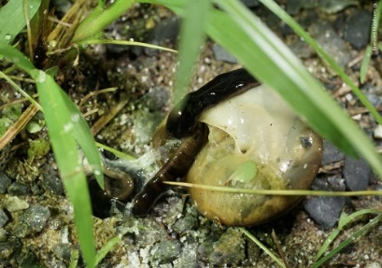
9 | Muang | Ubon Ratchathani | Siamensis Facebook | Ohm's Law | 09/11/2017 | 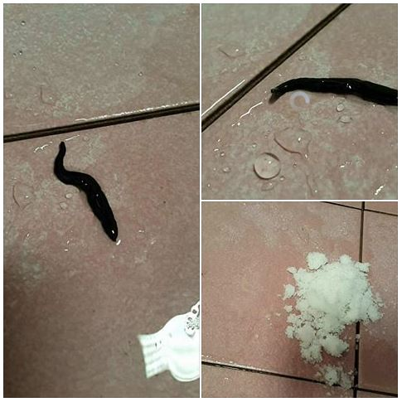
10 | Wang Nam Kiew | Nakhon Ratchasima | Siamensis Facebook | Nonn Panitvong | 09/11/2017
11 | Muang | Chanthaburi | Siamensis Facebook | Noppol Pornchaichanpen | 09/11/2017 | 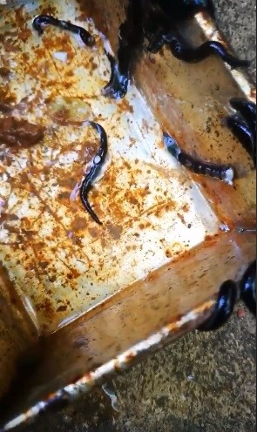
12 | Muang | Prachinburi | Siamensis Facebook | ศิริพร พงษ์ปัญญา‎ | 09/11/2017 | 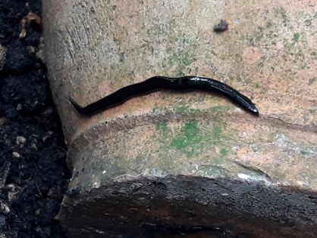
13 | Banchang | Rayong | Siamensis Facebook | เป็น ไทย | 09/11/2017 | 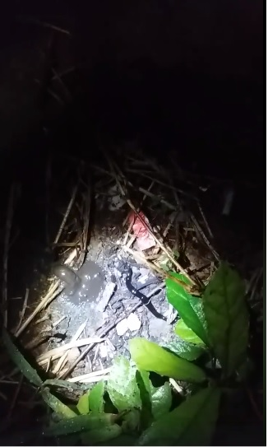
14 | Pakchong | Nakhon Ratchasima | Siamensis Facebook | Parit Kengsungnoen | 09/11/2017
15 | Sai Yok | Kanchanaburi | Siamensis Facebook | Teerasuk Srisun | 09/11/2017 | 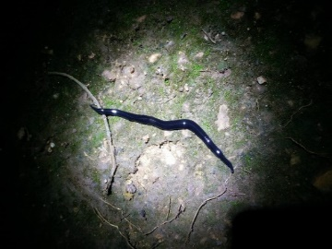
16 | Muang | Chumphon | Siamensis Facebook | แต้ม วีระยุทธ โสมเพ็ชร์ | 09/11/2017
17 | Chom Thong | Bangkok | Siamensis Facebook | Toh Ricky | 10/11/2017
18 | Pakdeechumpol | Chaiyaphumi | Siamensis Facebook | Pimpim Boonchaisuk | 10/11/2017
19 | Bang Bua Thong | Nonthaburi | Siamensis Facebook | Pathai Sricharoon | 11/11/2017 | 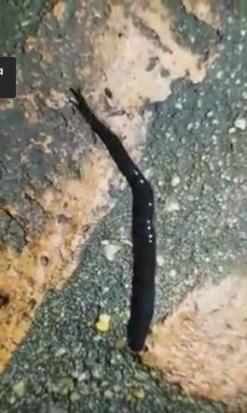
20 | Muang | Loei | Siamensis Facebook | Tinn Sriburin | 11/11/2017 | 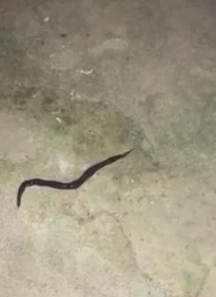
21 | Joh Ai Rong | Narathiwat | Siamensis Facebook | Saran Sittisamran | 12/11/2017 | 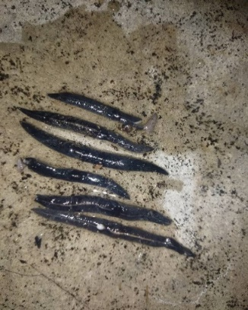
22 | Thanyaburi | Pathum Thani | Siamensis Facebook | Thiti Bue | 12/11/2017 | 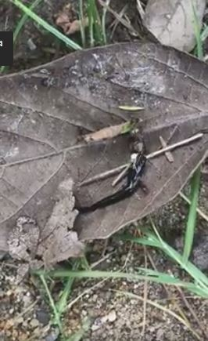
23 | Min Buri | Bangkok | Siamensis Facebook | Fhund Pant | 12/11/2017 | 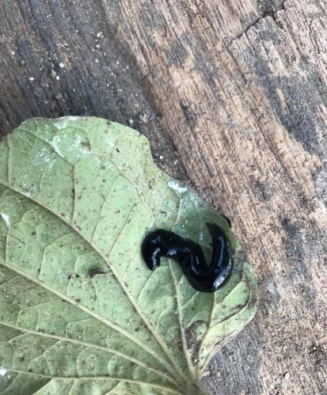
24 | Wang Nam Kiew | Nakhon Ratchasima | Siamensis Facebook | KuNg Ja | 13/11/2017 | 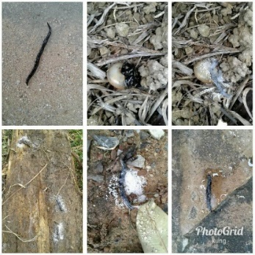
25 | Muang | Rayong | Siamensis Facebook | พันธนารถ เพ็ชรหนัก | 13/11/2017 | 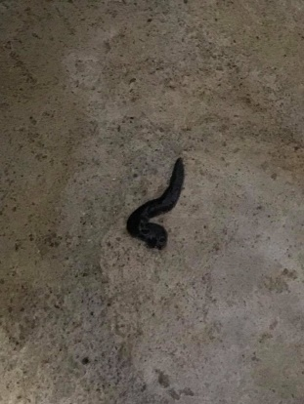
26 | Muang | Samut Prakarn | Siamensis Facebook | Passa Rattana | 13/11/2017 | 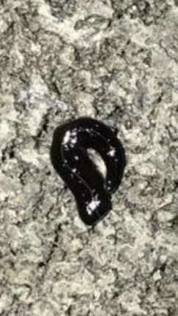
27 | Muang | Phuket | Siamensis Facebook | น้อง ใหม่ | 13/11/2017 | 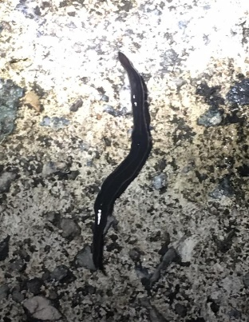
28 | Muang | Phuket | Siamensis Facebook | KeEm Mustakeem Dorni | 13/11/2017 | 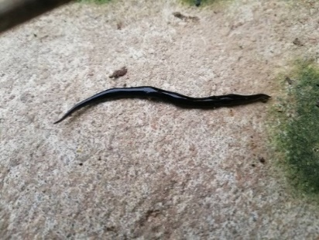
29 | Kathu | Phuket | Siamensis Facebook | Deeta Songmuang | 13/11/2017 | 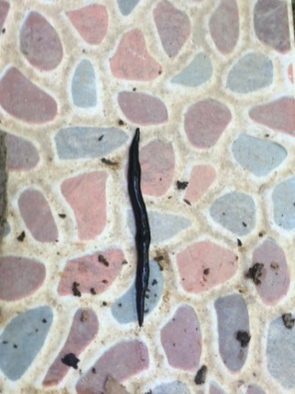
30 | Wang Muang | Sara Buri | Siamensis Facebook | นิธิศนารา แสนพล | 13/11/2017 | 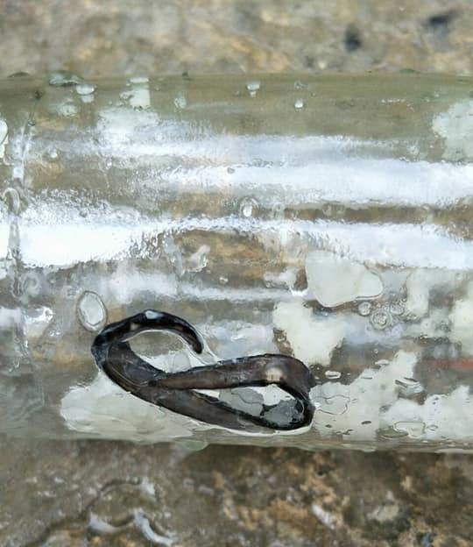
31 | Khon Buri | Nakhon Ratchasima | Siamensis Facebook | Aim Siriporn | 14/11/2017 | 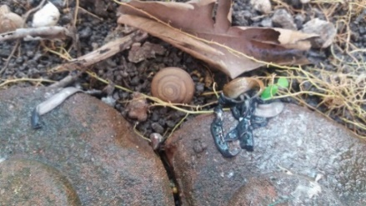
32 | Thonburi | Bangkok | Siamensis Facebook | Krittanon Phetrod | 14/11/2017 | 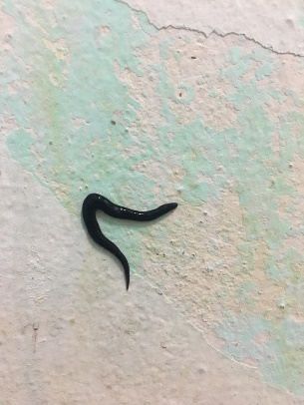
33 | Sriracha | Chonburi | Siamensis Facebook | Tassanee Ditwut | 14/11/2017 | 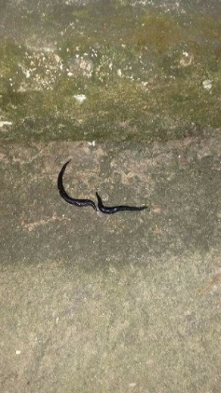
34 | Plubplachai | Buriram | Siamensis Facebook | Pook Suwajee Phonsatim | 16/11/2017 | 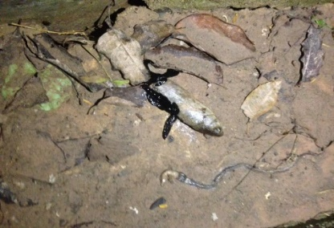
35 | Kranuan | Khon Kaen | Siamensis Facebook | Apinan | 17/11/2017 | 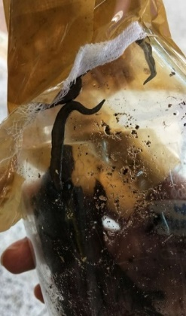
36 | Cha-am | Phetchaburi | Line@หนอนตัวแบนนิวกินี | eng:*) | 18/11/2017 | 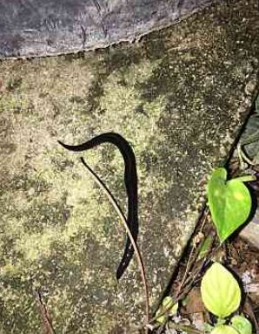
37 | Thung Kru | Bangkok | Siamensis Facebook | Phantasm Brook | 19/11/2017 | 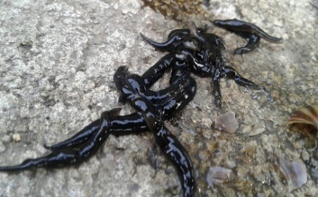
38 | Muang | Udon Thani | Line@หนอนตัวแบนนิวกินี | Be@Pricha | 19/11/2017 | 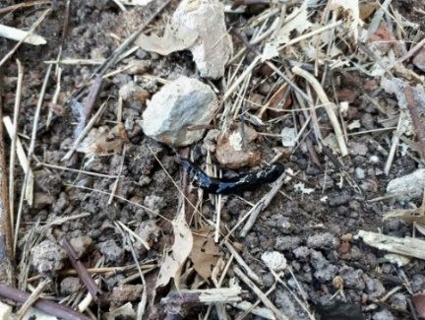
39 | Klaeng | Rayong | Line@หนอนตัวแบนนิวกินี | Tassany Nok | 19/11/2017 | 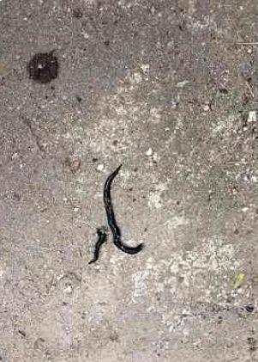
40 | Ban Phaeo | Samut Sakorn | Siamensis Facebook | ชีวิต ต้องสู้ | 19/11/2017 | 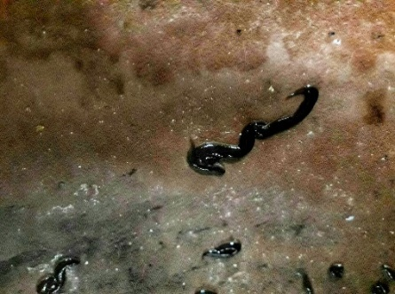
41 | Bang Lamoong | Chonburi | Line@หนอนตัวแบนนิวกินี | สุพัตร | 19/11/2017
42 | Muang | Khon Kaen | Line@หนอนตัวแบนนิวกินี | คิดถึ๊ง คิดถึง | 20/11/2017 | 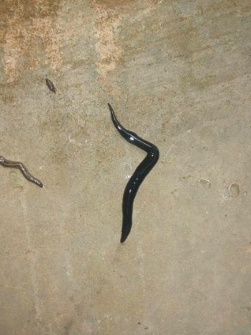
43 | Muang | Ubon Ratchathani | Siamensis Facebook | Virapat Pansena | 20/11/2017 | 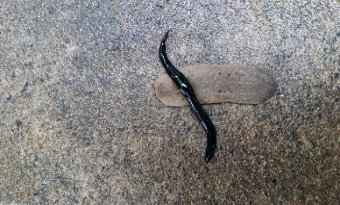
44 | Bang Plad | Bangkok | Siamensis Facebook | Arm Anuwat Phosuwan | 20/11/2017 | 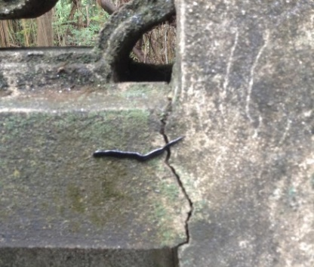
45 | Nabon | Nakorn Si Thammarat | Siamensis Facebook | Saisanit Phongsuwan | 20/11/2017
46 | Banchang | Rayong | Line@หนอนตัวแบนนิวกินี | Utain Pummarin | 21/11/2017 | 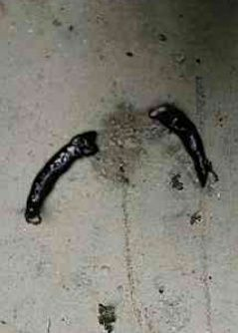
47 | Pangsilathong | Kamphaeng Phet | Siamensis Facebook | เดอะ เดือน | 21/11/2017 | 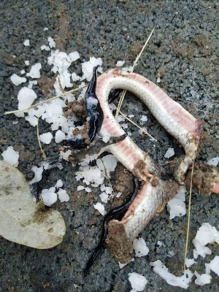
48 | Muang | Chiang Mai | Line@หนอนตัวแบนนิวกินี | Spider B | 21/11/2017 | 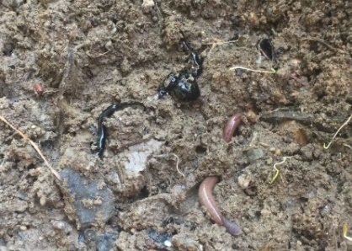
49 | Muang | Samut Prakarn | Line@หนอนตัวแบนนิวกินี | เท่ง นคร | 21/11/2017 | 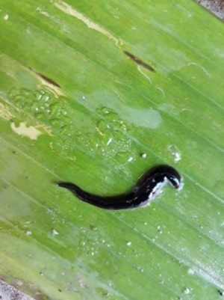
50 | Bang Khuntien | Bangkok | Line@หนอนตัวแบนนิวกินี | litl | 22/11/2017 | 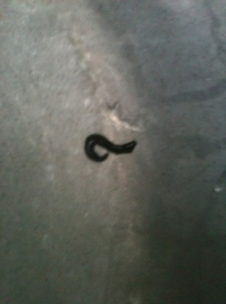
51 | Pak Chong | Nakhon Ratchasima | Siamensis Facebook | อำนวย อินทรักษ์ | 22/11/2017 | 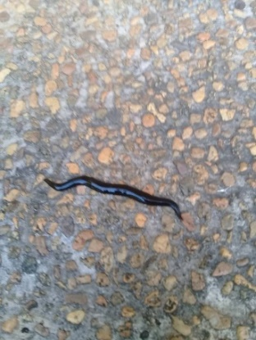
52 | Wang Thong | Phitsanulok | Line@หนอนตัวแบนนิวกินี | Dol | 22/11/2017 | 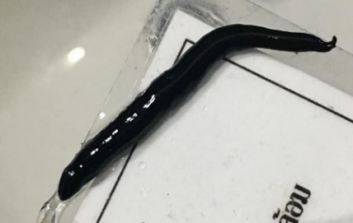
53 | Klaeng | Rayong | Line@หนอนตัวแบนนิวกินี | Aeed | 23/11/2017 | 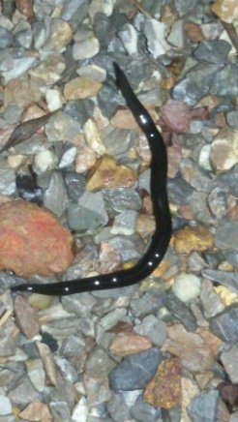
54 | Sai Yok | Kanchanaburi | Siamensis Facebook | O Kanae Daraporn | 25/11/2017 | 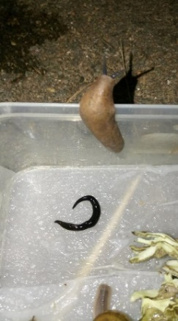
55 | Muang | Lumpang | Siamensis Facebook | Chayanan Kaewprasertkamjorn | 26/11/2017 | 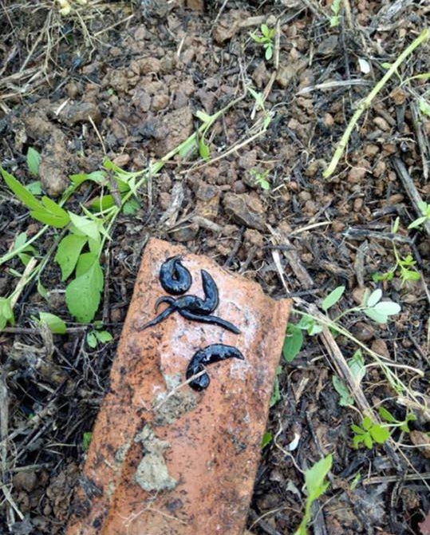
56 | Srisawat | Kanchanaburi | Siamensis Facebook | Sirimas Sangkaew | 27/11/2017 | 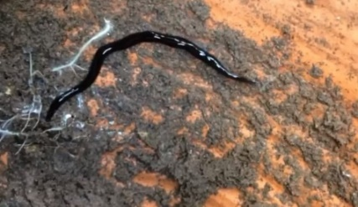
57 | Hat Yai | Songkhla | Line@หนอนตัวแบนนิวกินี | พันพรือนิ | 28/11/2017 | 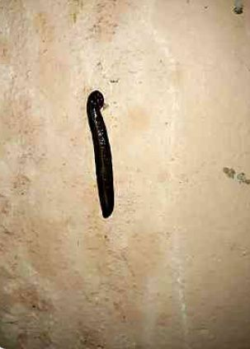
58 | Muang | Khon Kaen | Line@หนอนตัวแบนนิวกินี | best rawiphat | 30/11/2017 | 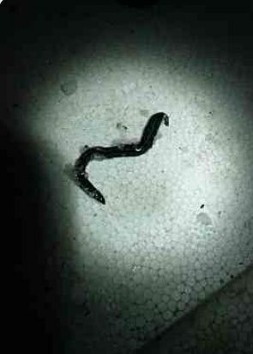
59 | Min Buri | Bangkok | Siamensis Facebook | Salapao Pucca | 30/11/2017 | 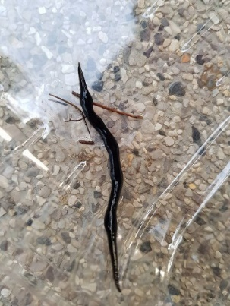
60 | Muang | Narathiwat | Line@หนอนตัวแบนนิวกินี | ตุ๊กตา ยาคูลท์ | 03/12/2017 | 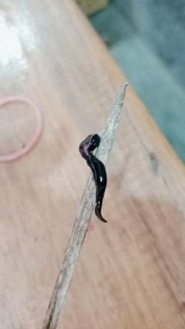
61 | Muang | Yala | Line@หนอนตัวแบนนิวกินี | จันทนา | 03/12/2017 | 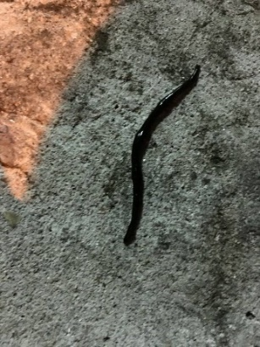
62 | Muang | Phuket | Line@หนอนตัวแบนนิวกินี | Proparty | 05/12/2017 | 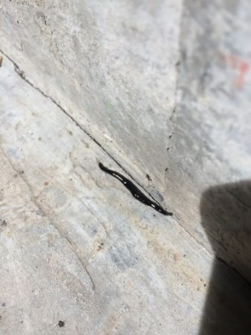
63 | Ban Ta Khun | Surat Thani | Siamensis Facebook | จักรพงษ์ เทียมกลาง | 17/12/2017 | 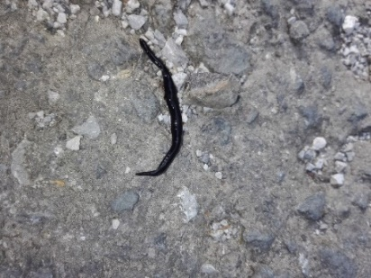
64 | Suan Luang | Bangkok | Line@หนอนตัวแบนนิวกินี | Khem | 27/12/2017 | 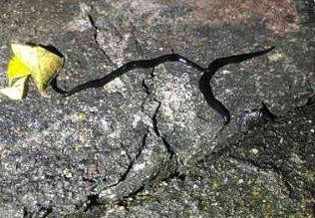
65 | Muang | Pathum Thani | Line@หนอนตัวแบนนิวกินี | สมจินตนา | 31/12/2017 | 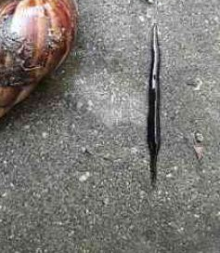
66 | Koh Kut | Trat | Siamensis Facebook | Anna Dittler | 03/05/2018 | 